QUICHE AUX COURGETTES

Pour 4/6 personnes préparation 40mn Cuisson 10 + 15mn
1 pâte brisée | ½ verre de lait
3 courgettes (petites + fermes) | 3 cuillères à soupe d’huile d’olive
2 tomates | 2 branches de basilic
3 oeufs | Sel, poivre

1. Préchauffez le four TH 180°. Abaissez la pâte dans un moule à manqué.
2. Lavez et essuyez les courgettes. Coupez-les en rondelles sans les épluchez. Faites les revenir dans 2cuillères à soupe d’huile d’olive pendant 5mn. Salez et poivrez. Lavez et coupez les tomates en quartier et faites-les revenir avec les courgettes.
3. Battez les œufs avec le lait, le basilic haché, 1 pincée de sel et de poivre. Disposez sur le fond de tarte les courgettes et les tomates, versez dessus la préparation et cuire 15mn.

QUICHE AUX COURGETTES et AU CHEVRE

Pour 6 personnes préparation 20/25mn Cuisson 20mn
1 pâte feuilletée ou brisée | 1 poignée de gruyère râpé
2 courgettes moyennes | 3 œufs
100g de bûches de chèvre | 25cl de crème fraîche
1 cuillère à soupe d’huile d’olive | Sel, poivre
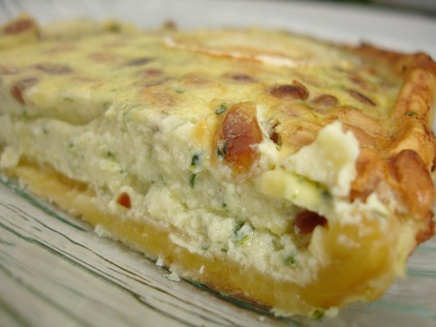
1. Préchauffez le four à 200° (th. 7).
2. Lavez et coupez les extrémités des courgettes puis coupez les en petits dès ou en rondelles, dans une poêle, faites chauffer un peu l'huile et déposez les dès de courgettes.
3. Laissez cuire à feu doux 5mn. Salez, poivrez, remuez et laissez mijoter à feu doux encore 10mn.
4. Pendant ce temps, dans un petit saladier, battez les oeufs en omelette,
5. Versez la crème fraîche et la poignée de gruyère et mélangez. Salez et poivrez.
6. Dans le plat à tarte, déroulez la pâte brisée, répartissez le mélange courgettes et ajouter les morceaux de chèvre et versez l'appareil à quiche.
7. Enfournez 20 à 25mn et dégustez votre quiche aux courgettes dès la sortie du four.
Variante avec des pignons grillés (75g environ) ou encore des lardons (200g) à la place du chèvre

